28e dimanche ordinaire C
Luc 17, 11-19 « Relève-toi et va : ta foi t’a sauvé » Les dix lépreux
(10/10/10)

Pour une animation de partage d’évangile :
* Voilà un évangile pour ceux qui aiment bouger : tous les acteurs sont debout, en marche, du début à la fin. C’est en termes de mouvement, de déplacement que le texte nous parle des moments importants du récit : voyons ce que répond Jésus au « prends pitié » des 10 ; voyons ce qui est dit de leur purification. Voyons enfin ce que Jésus dit à celui qui s’arrête et se jette face contre terre.

→ Avec tous, on peut faire une activité Tenir debout, à voir dans la Boîte à outils http://www.catho-bruxelles.be/Bible-et-enfants,706.html.

→ Avec tous, on peut faire une activité de type « Jacques a dit » : les participants se lèvent pour les mots qui ont quelque chose à voir avec avancer, être en marche et ils restent assis pour les autres mots. La liste pourrait être, par exemple : marcher, avancer, stop, se lever, dormir, se reposer, s’arrêter, être en chemin, habiter, se coiffer, revenir, traverser, manger, colorier, s’éveiller, retourner, etc. Si elles arrivent, les discussions sont bienvenues : revenir ou retourner, est-ce avancer, être en route ? Se reposer ou manger, cela a quelque chose à voir avec avancer ?

Quand l’activité et la discussion qui la suit éventuellement sont terminées, on écoute l’évangile et on cherche tous les moments de l’histoire où il est question de gens debout ou qui sont en route. On peut ensuite remarquer tout ce qui se passe quand ils sont debout, en route : que nous dit le texte ?

→ Avec tous, pas seulement les petits, on peut mimer le récit : les plus jeunes peuvent mimer pendant que l’animateur raconte ; les plus grands se demanderont peut-être comment montrer « ils furent purifiés ». Le texte n’en dit rien. Le texte ne dit rien non plus de la guérison du lépreux samaritain, sauf qu’il la voit. Mais nous ne savons pas ce qu’il voit. Peut-être parce que l’important est dans le regard ? Si nous prenons comme règle de ne mimer que ce qui est dit dans le texte, cela oblige à s’y tenir, à y retourner, à faire attention aux détails. Notre lecture et notre interprétation n’en seront que plus riches.

* C’est aussi un évangile qui parle de confiance. Confiance en soi de Jésus qui affronte le danger (il va vers Jérusalem), qui n’a pas peur de se mouiller (il passe en Samarie) ou qui marche avec sa peur. Confiance des 10 lépreux en eux-mêmes, en Jésus qu’ils osent aborder, tout impurs qu’ils soient. Confiance de Jésus dans ces 10 hommes à qui il dit une parole folle : aller se montrer aux prêtres alors qu’ils sont lépreux. Confiance des 10, qui se mettent en route. Confiance en soi du Samaritain qui désobéit à la loi et à l’ordre de Jésus en retournant sur ses pas.

→ Avec tous, on pourrait faire une activité Être guidé, à voir dans la Boîte à outilshttp://www.catho-bruxelles.be/Bible-et-enfants,706.html.
Après la discussion qui suit l’activité, on écoute l’évangile et on cherche : où y a-t-il des gens qui avancent comme nous l’avons fait tout à l’heure, comme s’ils étaient guidés par quelqu’un ? Par qui ? Et quand les 10 lépreux viennent vers Jésus, quand le Samaritain retourne sur ses pas, qui écoutent-ils, en qui ont-ils confiance ? Il est possible que l’idée de la confiance en soi ne vienne pas : on a vite fait de parler de « confiance en Dieu », de façon un peu mécanique, dès qu’on se trouve à l’église. C’est le moment de se souvenir de l’activité vécue, de la discussion qui l’a suivie : quand on ose avancer les yeux fermés, c’est qu’on n’a pas peur, qu’on a confiance en soi. Pour aller plus loin, on peut remarquer que Jésus dit « ta foi t’a sauvé » : n’est-ce pas plus large que « ta foi en Dieu » ? Quel rapport entre confiance en soi et confiance en Dieu ? Et si les deux n’étaient pas si éloignés l’un de l’autre ? Lisons les 2 versets qui suivent ce passage d’évangile (Luc 17, 20-21). La discussion reste ouverte : nous avons toute la vie pour y répondre.

* C’est aussi un évangile qui parle de la lèpre. Voir ce mot dans la Boîte à mots http://www.catho-bruxelles.be/Bible-et-enfants,706.html. Jésus a déjà guéri un lépreux au chapitre 5, 12. On peut lire les récits ensemble pour les comparer. Ici, il n’y a aucun geste, rien que l’envoi. Cet envoi, et surtout le retour du Samaritain, ne sont-ils pas une transgression de la loi, comme l’était le geste de Jésus en 5, 13 ?

→ Avec tous, on pourrait faire l’activité Ma peau qui téléphone sans fil décrite dans la Boîte à outils http://www.catho-bruxelles.be/Bible-et-enfants,706.html. Après l’activité et la discussion qui la suit, on écoute l’évangile. Où y a-t-il des gens dont la peau est malade, qui sont « sortis du cercle » ? Que fait Jésus pour les réintégrer, que dit le texte ?

* C’est un évangile qui touche à beaucoup de passages du 1er testament. On peut trouver utile, pour le comprendre, d’avoir des renseignements sur le fonctionnement de la religion au temps de Jésus. L’animateur peut donner toutes les explications, mais on pourrait imaginer que les participants les découvrent eux-mêmes grâce à la lecture des textes. Pour aller plus loin, on peut se demander ce que Jésus introduit de nouveau par rapport au fonctionnement religieux de son temps. On peut aussi essayer d’écouter ce que cela nous dit du fonctionnement de l’ Église, de notre fonctionnement en Église.

→ Avec ceux qui aiment lire, chercher, discuter, à partir de 10 ans, on pourrait faire une enquête. Voir un exemple en annexe, à la fin de ce document.

→ → Pour une autre idée d’animation, voir ici : http://interparole-catholique-yvelines.cef.fr/la%20l%E8pre%20gu%E9rie/CadrePropositionCat%E9ch%E8se.html

Petits jeux : (NB : quand il y a des choses [écrites comme ceci] c’est une remarque, une question pour les accompagnateurs ou animateurs)

- Un rébus

Déchiffre ce rébus…

 ( - L) [ ou bien : i R]

… et découvre ce qu’a fait le samaritain en revenant sur ses pas.

Pour aller plus loin : écoute bien ce que dit le texte et choisis dans ce tableau 

En revenant sur ses pas,  le Samaritain a …. à | - Jésus  - la Loi  - les prêtres  - lui-même  - Dieu  - les 9 autres lépreux | En revenant sur ses pas,  le Samaritain a i à

- Un peu d’rrr, ça fait du bien !

 |  |  |  |  |  |  | r
 |  |  |  |  |  |  | r
 |  |  |  |  |  |  | r
 |  |  |  |  |  |  | r
 |  |  |  |  | ´ |  | r
 |  |  |  |  |  |  | r
 |  |  |  |  |  |  | r
 |  |  |  |  |  |  | r
 |  |  |  |  |  |  | r

Retrouve les 9 verbes du texte qui parlent de mouvement.
La lettre « r » est déjà à la bonne place
Les verbes doivent être à l’infinitif (par exemple «aller» et pas « va» )
et dans l’ordre d’apparition dans le texte.

- Mots en pagaille
Mets-toi en route et trace un chemin entre chaque mot et ce qu’il veut dire :

Un maître |  | Ce qui nous sert à marcher, à tenir debout.
Dix |  | La confiance
La pitié |  | Échapper à un danger
Être purifié |  | La Bible raconte que c’est là que Dieu a pris la poussière avec laquelle il a fait l’humain.
La gloire |  | Une région d’Israël où vivent des gens ennemis des juifs.
Les pieds |  | Celui qui enseigne, écoute ses élèves, discute, pose des questions, cherche.
La foi |  | Dans la religion juive, c’est le nombre d’hommes nécessaire pour qu’on puisse dire la prière publique.
La terre |  | C’est pouvoir de nouveau faire partie de la communauté.
L’étranger |  | Ne plus être malade
Jérusalem |  | C’est la compassion, le fait d’être ému, touché par ce que l’autre vit.
Les prêtres |  | Une région où vivent des Juifs, mais aussi beaucoup d’étrangers, de gens de différentes religions.
Être sauvé |  | Remercier et reconnaître de qui vient le cadeau reçu.
La Samarie |  | Le poids, l’importance, la présence.
La Galilée |  | Dans la religion juive, ils s’occupent du service du temple (offrandes, bénédictions…).
Être guéri |  | Celui qui est né ailleurs.
Rendre grâce |  | La ville où Jésus a été mis à mort

[ À utiliser tel quel ou en puisant des idées dans la rubrique Introduire un mot nouveau dans la Boîte à outils http://www.catho-bruxelles.be/Bible-et-enfants,706.html ]

- Hocus pocus ?

Si l’histoire voulait nous parler de Jésus comme d’un magicien, elle s’arrêterait à quel endroit ?

- Foire aux questions

L’histoire se passe quand…  - Jésus est dans la montagne pour prier  - Jésus marche vers Jérusalem où il va être mis à mort  - Jésus va en Galilée voir sa mère  - Jésus fuit Jérusalem où il est menacé de mort | La Samarie est une région dont les habitants sont ennemis des Juifs. Dans cette histoire, Jésus…  - fuit la Samarie  - est prisonnier en Samarie  - traverse la Samarie  - contourne la Samarie
Quand Jésus entre dans un village…  - il va vers les 10 lépreux malheureux  - 10 lépreux viennent à sa rencontre  - 10 lépreux le rencontrent par hasard  - il demande où sont les lépreux du village | Les lépreux sont impurs et ne peuvent pas approcher les gens. Pour se faire comprendre de Jésus à distance, les lépreux utilisent :  - des grands gestes  - un panneau  - leur voix  - un micro
Les 10 lépreux demandent à Jésus :  - aide-nous  - guéris-nous  - sauve-nous  - prends pitié de nous | Pour répondre à la demande des 10 lépreux, Jésus…  - les touche  - les envoie  - les soigne  - les console
Les lépreux sont purifiés…  - en marchant  - en priant  - en se lavant  - en prenant des médicaments | Combien y a-t-il de lépreux guéris ?  - 1  - 10  - 9  - 0
L’homme qui retourne vers Jésus…  - sait qu’il est guéri  - croit qu’il est guéri  - sent qu’il est guéri  - voit qu’il est guéri | Jésus dit à l’homme qui est revenu :  - tu as raison de me remercier  - ta foi t’a sauvé  - c’est moi qui t’ai sauvé  - tu t’es sauvé tout seul

- Pour ceux qui ont des bonnes et de bons 

Écoute bien l’histoire en même temps que tu regardes ces petits dessins.
Retrouves-tu l’histoire ?
Lequel de ces petits dessins utiliserais-tu pour montrer la fin de l’histoire ?



Si tu ne vois vraiment pas, regarde la case d’indices :

ils s’arrêtèrent à distance et lui……
en les ………….Jésus leur dit
en cours de ……. ils furent
l’un d’eux, ……… qu’il était guéri
en glorifiant Dieu à ……………..

- 1, 2, 3

Complète les phrases de cette mini-bd :
  il revient sur ses pas et glorifie………. |   il se jette face contre terre aux pieds de………. |   Jésus lui dit : « relève-… et va »
En hébreu, glorifier cela veut dire quelque chose comme « donner du poids », « donner de l’importance ».  Cherche les noms des 3 personnes qui semblent avoir de l’importance pour l’homme guéri et écris-les dans cette grille en les croisant (comme pour faire un scrabble). | 

- Le nécessaire et le superflu ?

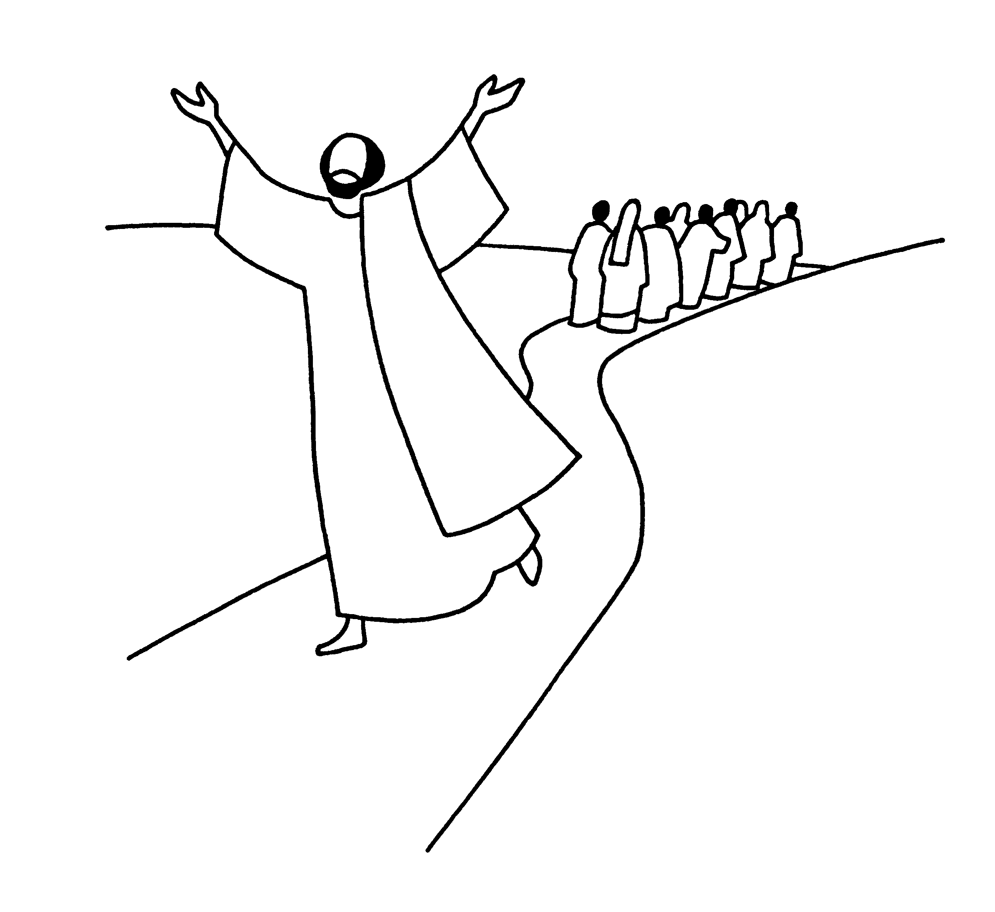 | Est-ce que c’était nécessaire que le Samaritain retourne vers Jésus pour être guéri ?  As-tu déjà fait quelque chose qui n’était pas nécessaire, pas obligatoire ?  Quand on fait quelque chose qui n’est pas nécessaire, pas obligatoire, pourquoi est-ce qu’on le fait ?

- De grâce, rends-moi ma gomme !

« Il se jeta la face contre terre aux pieds de Jésus en lui…………grâce »

demandant ?
rendant ?

Bizarre !!! : quand tu rends une gomme ou un livre, c’est qu’il s’est passé quoi avant ?

Avec des images

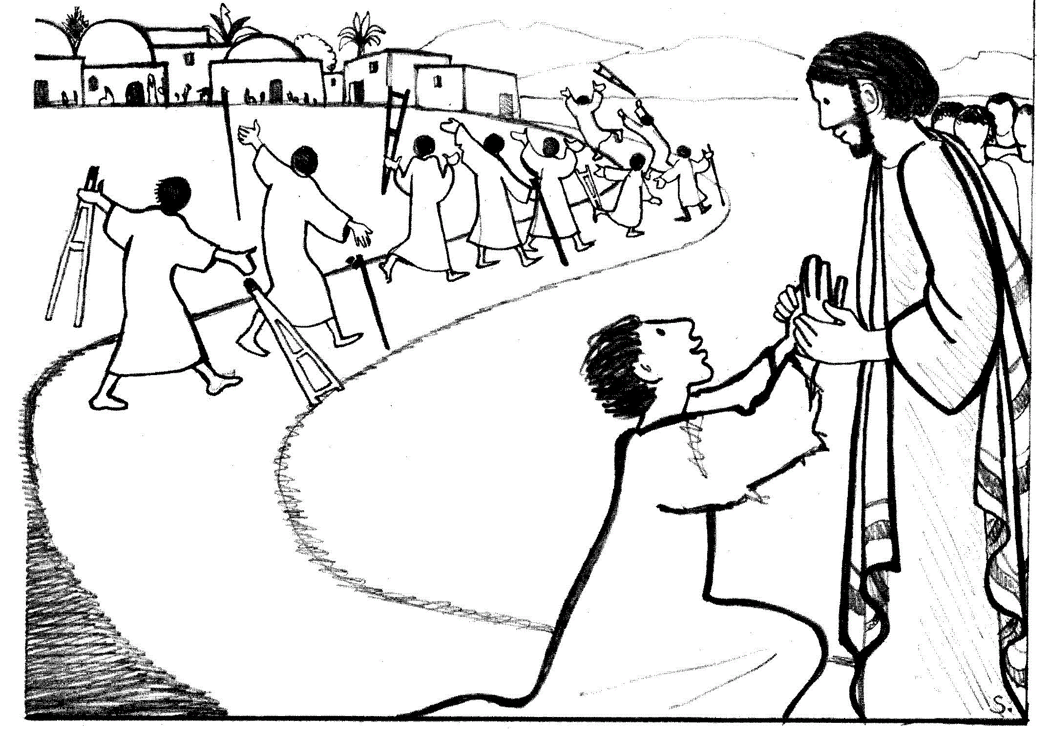

Ce dessin illustre l’évangile d’aujourd’hui.
Cherche ce qui se trouve dans le dessin et qui ne se trouve pas dans le texte.

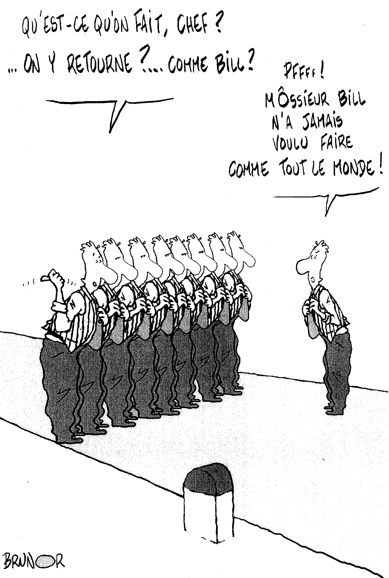

Cherche tout ce qu’on sait ET tout ce qu’on ne sait pas au sujet des 9 autres lépreux.

Une BD à remettre en ordre :

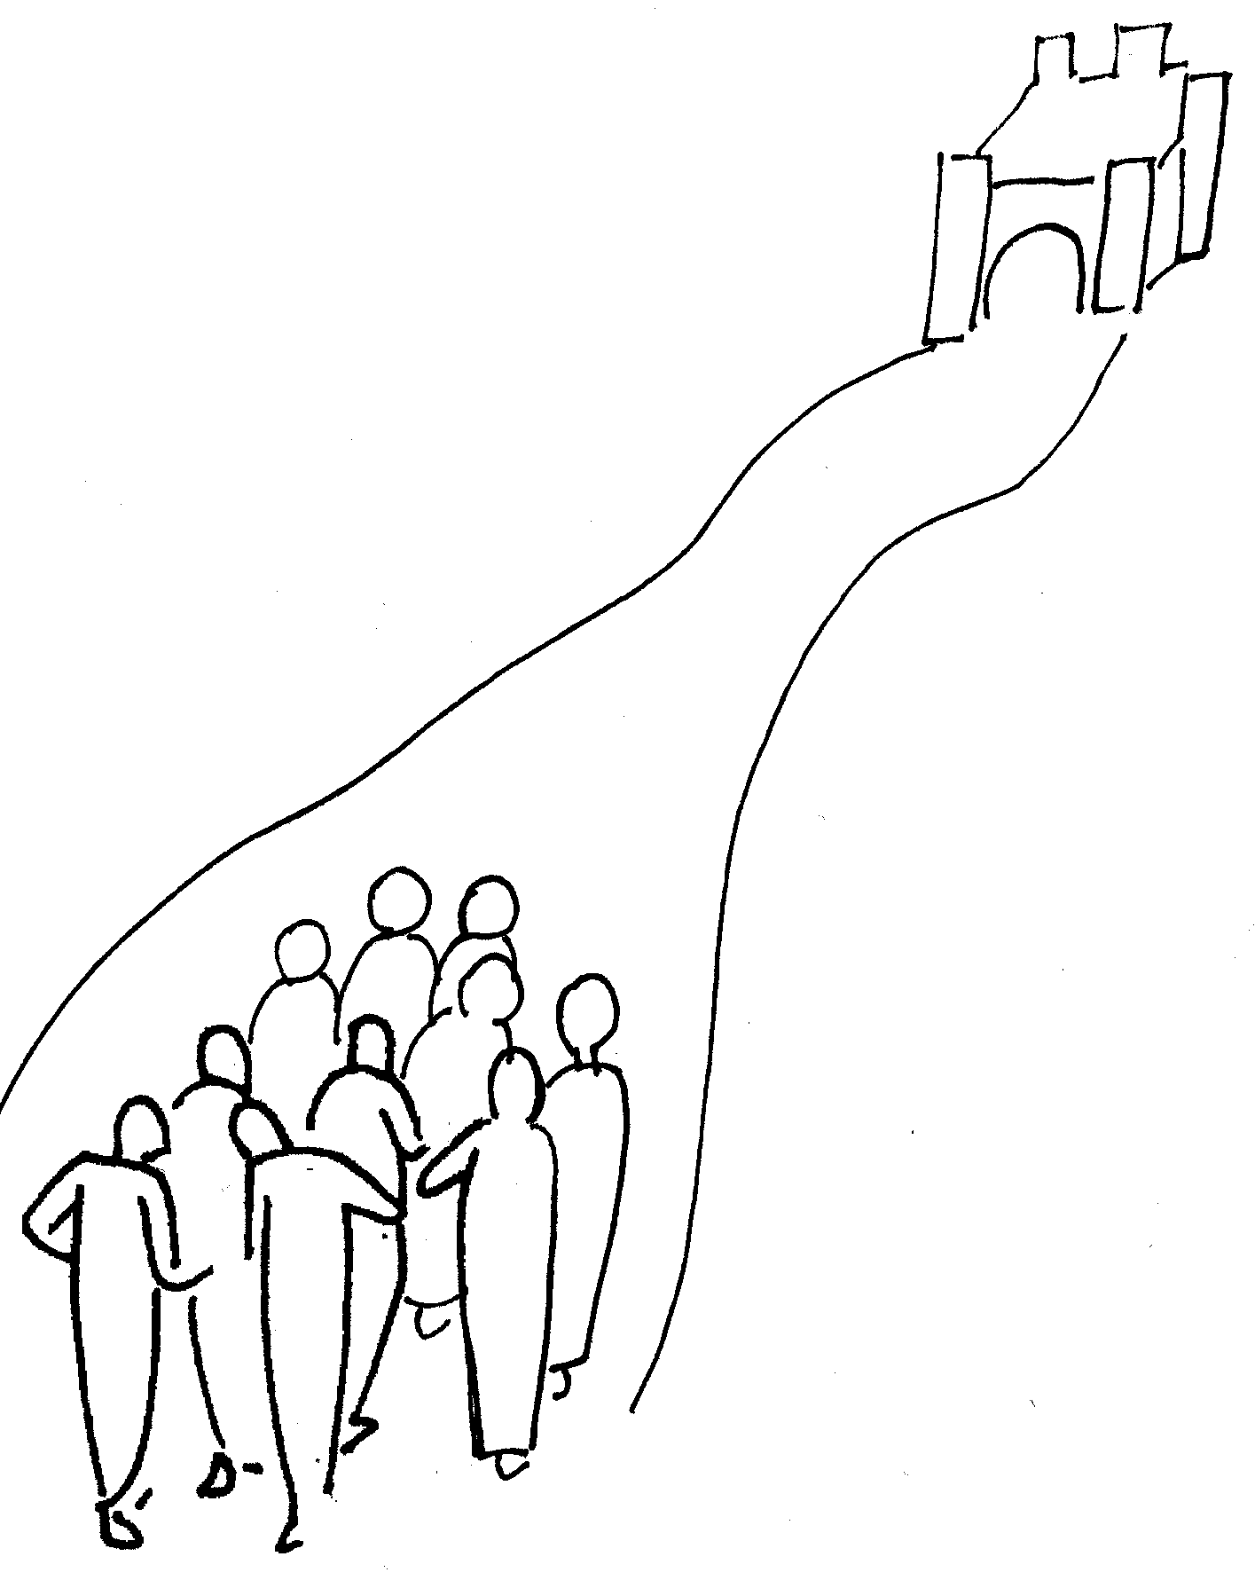 | 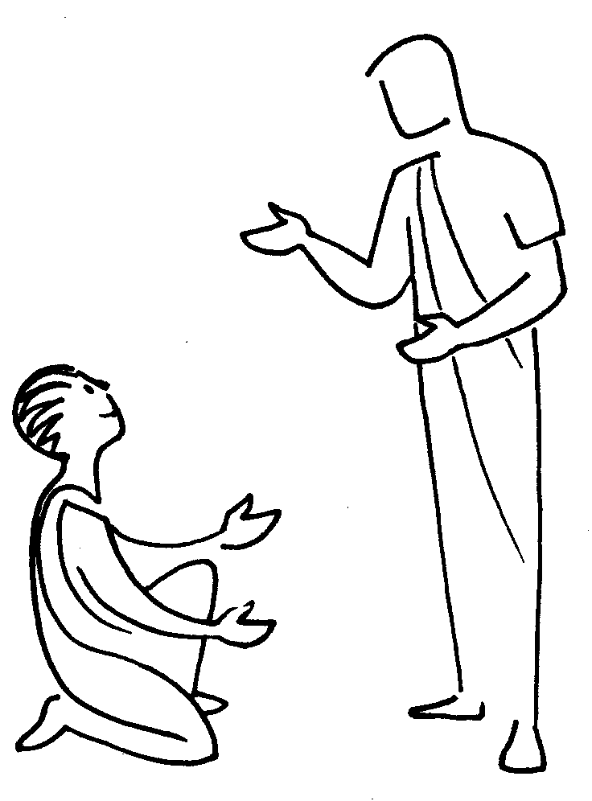 | 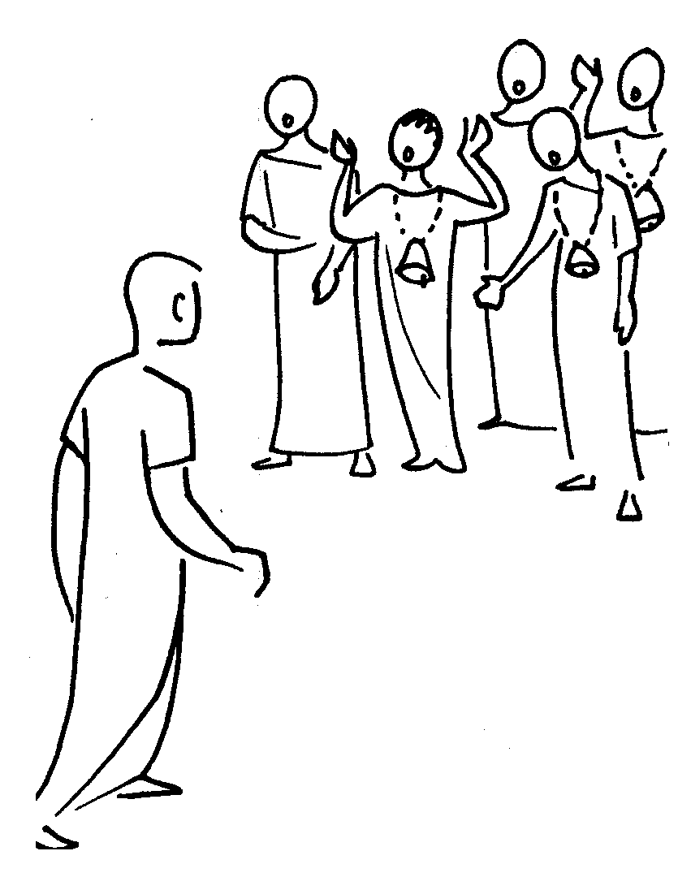 | 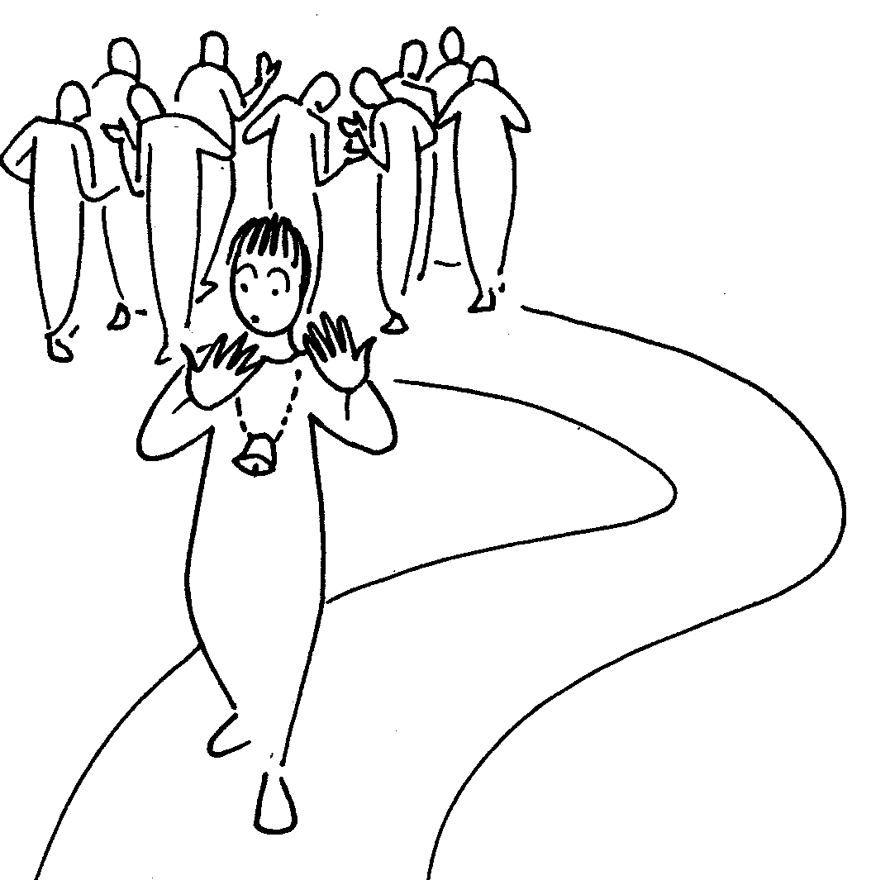 | 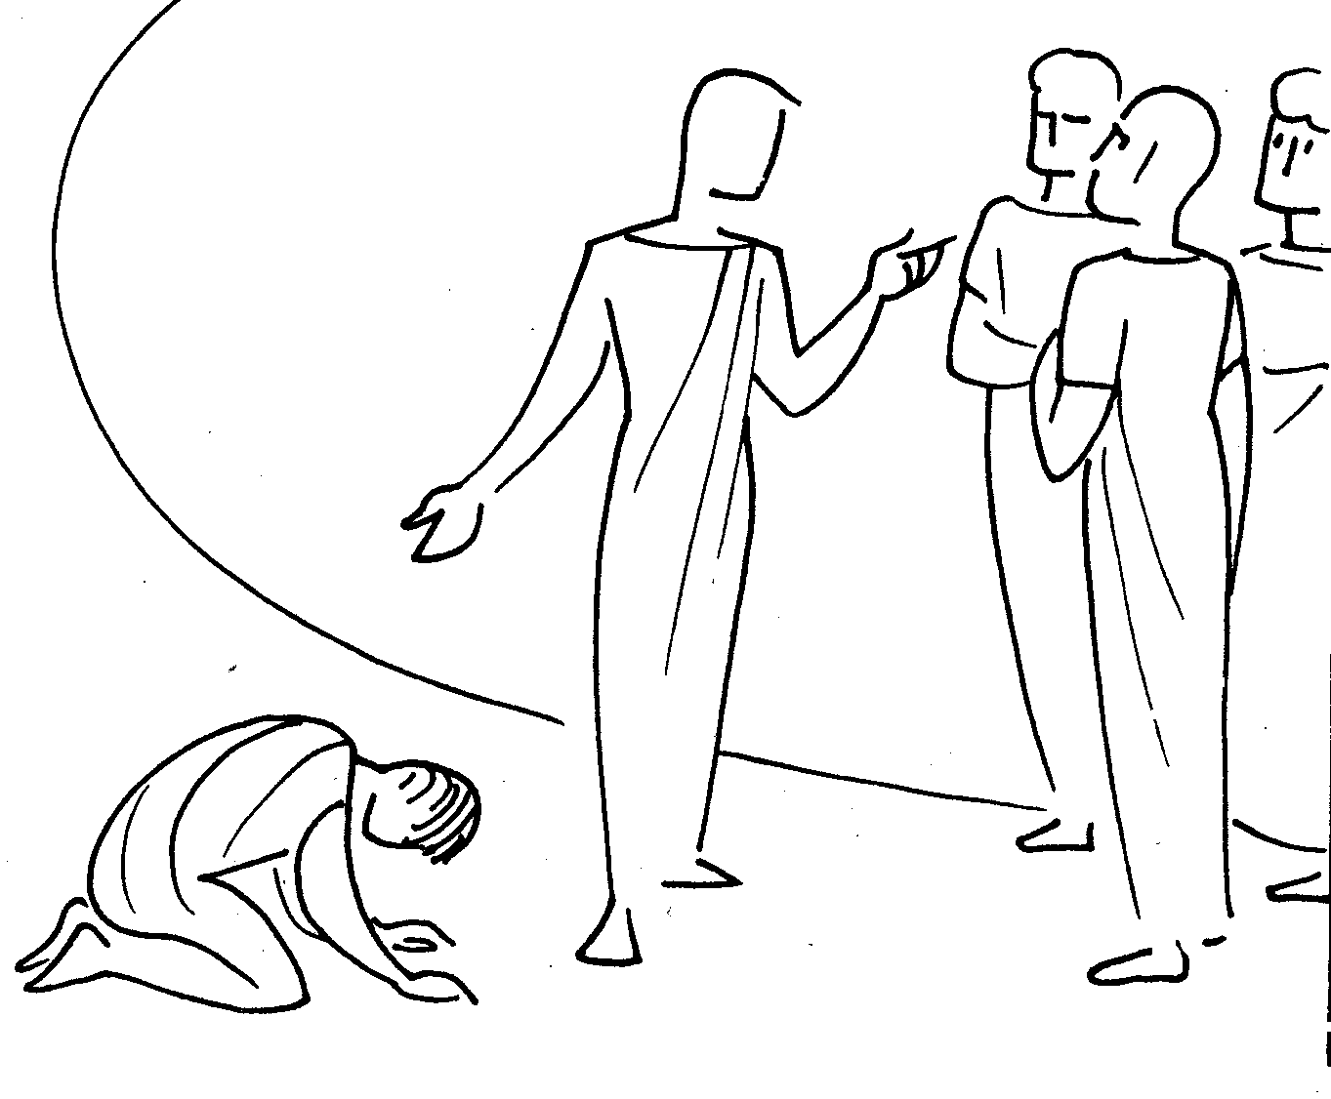

Jésus dit au samaritain : « relève-toi et va : ta foi t’a sauvé »
La foi, c’est comme la confiance.
On peut avoir confiance en quelqu’un d’autre, on peut aussi avoir confiance en soi.
Dans chaque épisode de cette histoire, essaie de trouver qui a confiance en qui…

Pour ceux qui vont très souvent à la messe…

Te souviens-tu de ces histoires ?

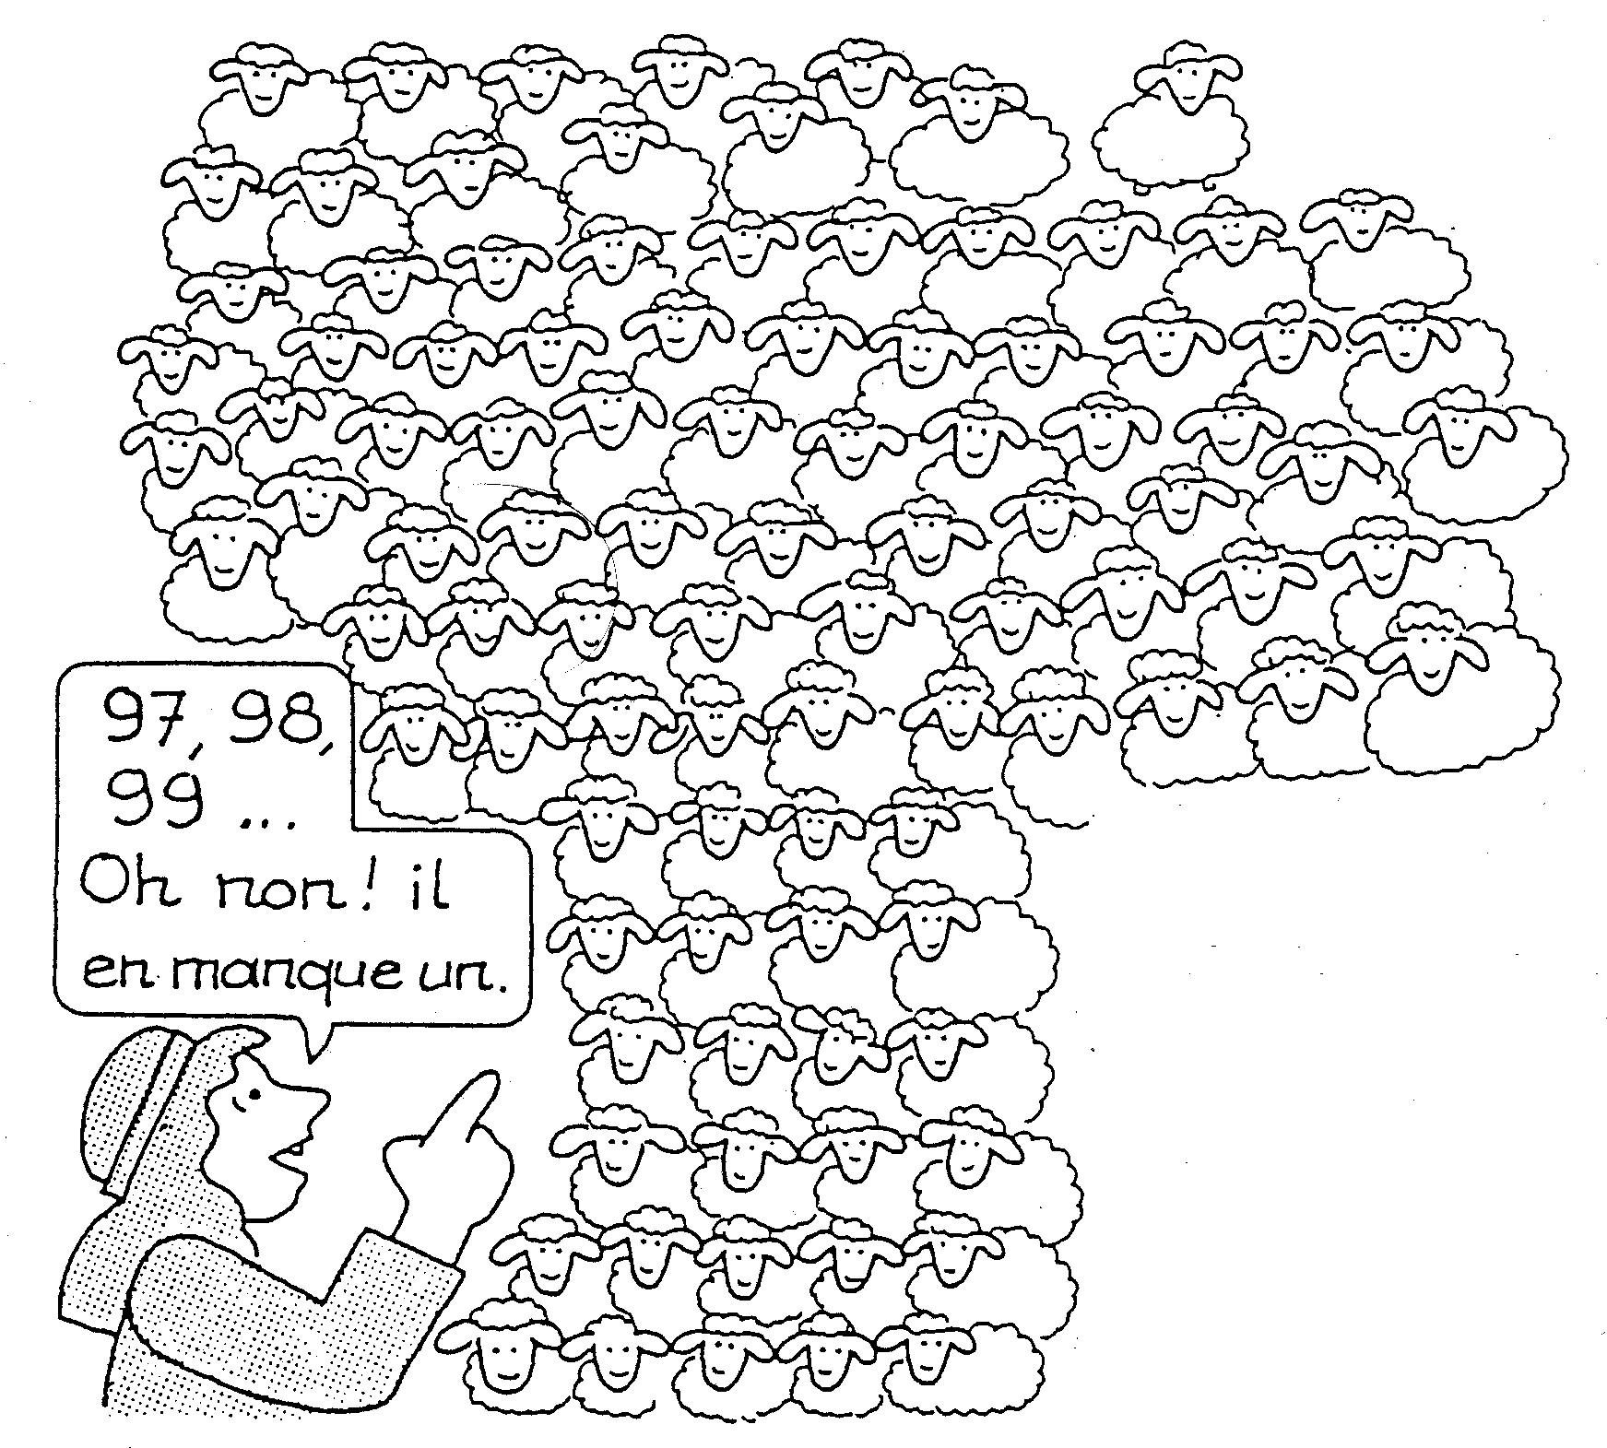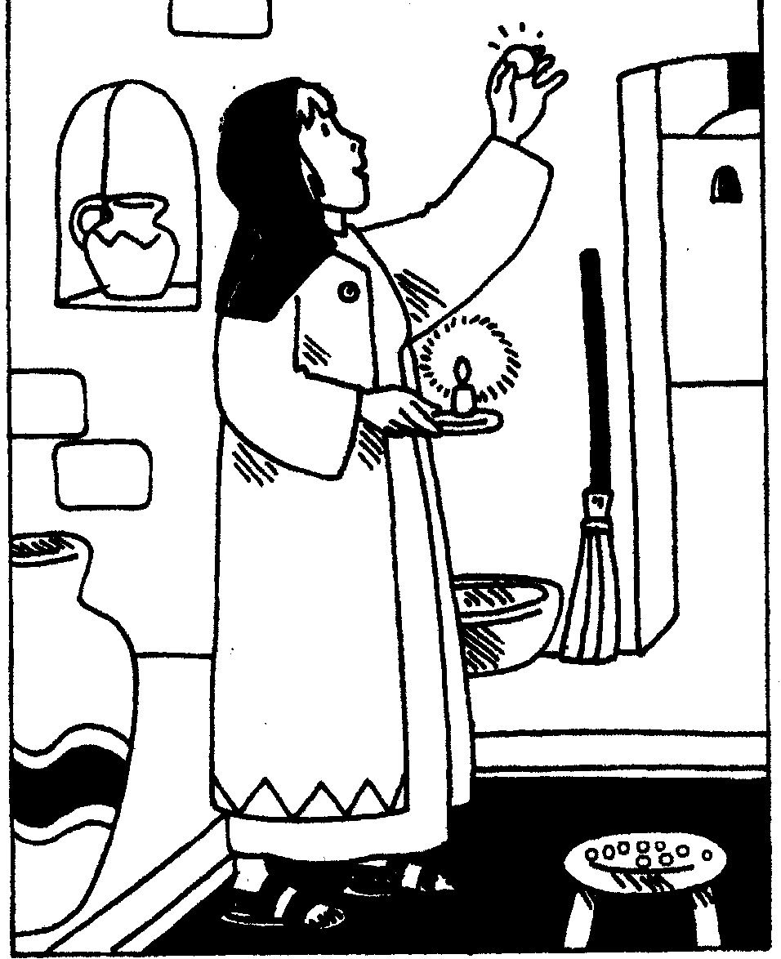

Y a-t-il quelque chose qui te fait penser à l’évangile d’aujourd’hui ?

[ voir Luc 15, 1-10, 24e dimanche C ]

Vois-tu une ressemblance entre les 2 histoires ?

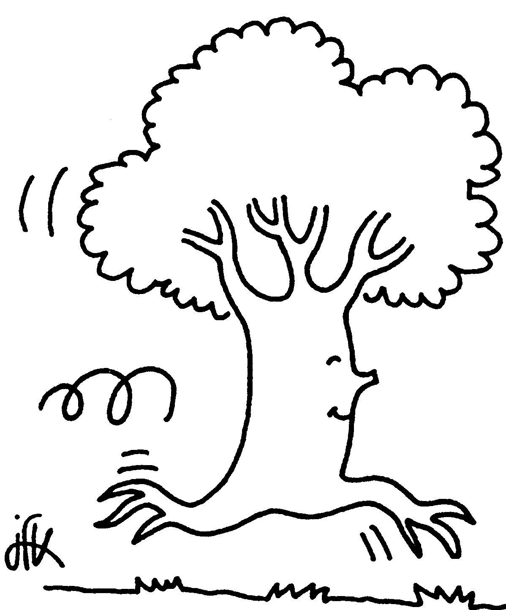  Déracine-toi et va te planter dans la mer | Allez vous montrer aux prêtres

[ voir Luc 17, 5-10, 27e dimanche C ]

Annexe
Exemple d’enquête :

Le professeur Gairytoux, directeur du Centre des Maladies Contagieuses, a reçu une dépêche lui signalant une guérison mystérieuse, quelque part aux environs de la Samarie ou de la Galilée. Cette guérison a été racontée par un témoin. Le professeur Gairytoux désire en savoir plus et confie l’enquête à son équipe de chercheurs. Vous êtes l’équipe de médecins chargés de cette enquête. Le professeur Gairytoux vous a réunis pour vous faire part de ses questions. Il demande que vous retrouviez l’auteur de la dépêche et que vous l’interrogiez. Il vous a également donné des pistes pour trouver d’autres témoins.

Les questions du professeur Gairytoux :
Pourquoi les 10 lépreux se sont-ils arrêtés à distance ?
Pourquoi leur dit-on d’aller se montrer aux prêtres ?
Y a-t-il eu 1 ou 10 purifiés ?
Qui a joué le rôle du prêtre pour le Samaritain ?
Pourquoi dit-on que le Samaritain est un étranger ?
Ce Jésus est-il un gourou à qui tout le monde obéit ?
Qui a sauvé le Samaritain ?

La dépêche reçue par le professeur Gairytoux :
(l’évangile d’aujourd’hui)

Les témoins à interroger :

“Le lépreux ainsi malade doit avoir ses vêtements déchirés, ses cheveux défaits, sa moustache recouverte, et il doit crier : Impur ! Impur !; il est impur aussi longtemps que le mal qui l’a frappé est impur ; il habite à part et établit sa demeure hors du camp.” (Lévitique 13:45-46 TOB)

“Le SEIGNEUR dit à Moïse : Voici quelle sera la loi concernant le lépreux , le jour de sa purification. On l’amènera au prêtre. Le prêtre sortira du camp. Si le prêtre voit que le lépreux est guéri du fléau de la lèpre, le prêtre ordonnera qu’on prenne, pour celui qui doit être purifié, deux oiseaux purs vivants, du bois de cèdre, de l’écarlate et de l’hysope. Le prêtre ordonnera qu’on immole le premier oiseau sur un récipient de terre, au–dessus d’une eau vive. Quant à l’oiseau vivant, il le prendra, avec le bois de cèdre, l’écarlate et l’hysope ; il les trempera, avec l’oiseau vivant, dans le sang de l’oiseau immolé au–dessus de l’eau vive. Il en fera sept fois l’aspersion sur celui qui se purifie de la lèpre. Puis il le déclarera pur et lâchera l’oiseau vivant dans la campagne.” (Lévitique 14:1-7 NBS)

“C’est ainsi que Jésus parvint dans une ville de Samarie appelée Sychar, non loin de la terre donnée par Jacob à son fils Joseph, là même où se trouve le puits de Jacob. Fatigué du chemin, Jésus était assis tout simplement au bord du puits. C’était environ la sixième heure. Arrive une femme de Samarie pour puiser de l’eau. Jésus lui dit : « Donne–moi à boire. » Ses disciples, en effet, étaient allés à la ville pour acheter de quoi manger. Mais cette femme, cette Samaritaine, lui dit : « Comment ? Toi, un Juif, tu me demandes à boire à moi, une femme samaritaine ! » Les Juifs, en effet, ne veulent rien avoir de commun avec les Samaritains.” (Jean 4:5-9 TOB)

“Interrogé par les Pharisiens pour savoir quand viendrait le royaume de Dieu, Jésus leur répondit : Le royaume de Dieu ne vient pas de telle sorte qu’on puisse l’observer. On ne dira pas : Voyez, il est ici, ou : Il est là. Car voyez, le royaume de Dieu est au–dedans de vous.” (Luc 17:20-21 SER)

La gloire de Dieu, c’est l’homme vivant. (Saint Irénée)

Pour voir encore mieux tous les verbes de mouvement, on peut lire une traduction proche du grec : Ph. Bossuyt et J. Radermakers, Jésus, Parole de la Grâce selon saint Luc, IET ou Sœur Jeanne d’Arc, op, Les évangiles, Desclée de Brouwer ou http://atelier-evangile.catho-bruxelles.be/Ateliers/28dim-c.pdf
Si nécessaire, voir à la rubrique Jeux traditionnels dans la Boîte à outils http://www.catho-bruxelles.be/Bible-et-enfants,706.html.
Voir à ce mot dans la Boîte à outils http://www.catho-bruxelles.be/Bible-et-enfants,706.html..
Voir Croire, foi dans la Boîte à motshttp://www.catho-bruxelles.be/Bible-et-enfants,706.html.
Dans le texte grec, il est dit « eux-mêmes [les 10 hommes lépreux] élèvent la voix en disant ‘ Jésus, maître…’ » et Jésus leur répond « …faites-vous voir vous-même aux prêtres ». N’y aurait-il pas, dans ces petits détails du texte, une invitation à prendre notre sort en main ? N’est-ce pas cette invitation qu’a bien entendue celui qui revient sur ses pas ?
Mais la célébration de la réconciliation proposée ne nous semble pas tout à fait faire justice au texte : l’insistance sur la faute, par exemple, alors que le texte, lui, ne parle aucunement de faute, mais plutôt de la réconciliation de quelqu’un avec un autre (le Samaritain et Jésus le Juif) et avec lui-même : « Ta foi t’a sauvé ». A cet égard, nous préférons l’approche du sacrement de réconciliation proposée par le Service de Catéchèse du diocèse de Strasbourg, dans le document : Chemins d’approche, Le Sacrement de la Réconciliation, Centurion-Cerf, 1999. Les 40 premières pages proposent pour les adultes une approche de ce sacrement qui nous semble fort juste au regard de ce que dit l’évangile sur ce thème du pardon, de la réconciliation et de la confession de foi.
Pour des idées d’utilisation, voir à cette rubrique dans la Boîte à outils http://www.catho-bruxelles.be/Bible-et-enfants,706.html.
Floris, Prier... c’est quoi ?, éditions du serviteur
J-F Kieffer, 1000 images d’évangile, Les Presses d’Ile de France
J. VANDENBOSCH et Sabine de COUNE, Prier la Parole Dominicale Année C, Ed. Fidélité
BRUNOR, l’évangile à l’encre sympathique, éd Cerf
A moi de raconter, Alliance biblique universelle

